DEMO MANUAL

© 2026 SigmaStar Technology Corp. All rights reserved.

SigmaStar Technology makes no representations or warranties including, for example but not limited to, warranties of merchantability, fitness for a particular purpose, non-infringement of any intellectual property right or the accuracy or completeness of this document, and reserves the right to make changes without further notice to any products herein to improve reliability, function or design. No responsibility is assumed by SigmaStar Technology arising out of the application or use of any product or circuit described herein; neither does it convey any license under its patent rights, nor the rights of others.

SigmaStar is a trademark of SigmaStar Technology Corp. Other trademarks or names herein are only for identification purposes only and owned by their respective owners.

REVISION HISTORY
Revision No. | Description | Date
{0.1} | - {Initial release} | {06/22/2018}

TABLE OF CONTENTS
REVISION HISTORY i
TABLE OF CONTENTS ii
mdb介绍 1
VIF-->VPE-->WRITE FILE测试流程 2
VIF-->VPE-->VENC测试流程 3
VIF-->VPE-->VENC-->RTSP测试流程 5
REGION测试流程 7
命令解释： 9
使用脚本： 11
mdb的变种： 13

mdb介绍
MDB是一个解析命令，执行命令的工具，它使用C++编程，可以支援多模块使用。
MDB编译：
source build.sh
make clean;make;
生成的可执行档案在 ./out/demo/app/
下图是目前MDB的代码架构：
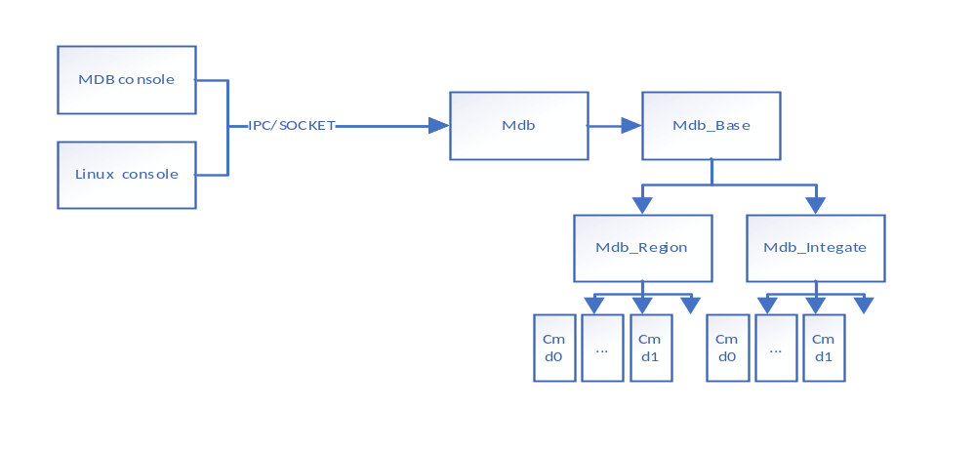Mdb console:
这是一个单独的进程，主要用途：
- 用于接收键盘的输入。
- 并提供一个console界面(UI交互)。
- 选择模块。
- 执行命令，打印命令结果。
- 发送IPC数据。
Mdb:
一个独立的类，主要用途：
- 接收IPC数据。
- 解析命令。
- 执行命令。
- 通过IPC与console进程之间交互。
Mdb_base:
一个基类：
- 添加子模块。
- 使用子模块。
Mdb_Region/Mdb_integate:
Mdb_Base的子类。
- 子模块中命令实现。

VIF-->VPE-->WRITE FILE测试流程
1、执行命令：
echo 0 > /proc/sys/kernel/printk //关kernel 打印.
2、进入/data/ut/执行命令：
/service & //后台服务
3、执行命令：
. /console //大概执行30s
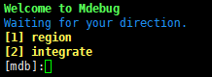
4、选择 ‘2’
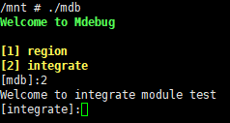
5、执行命令：
vpevifinit
--->初始化vif vpe
6、执行命令：
vpecreateport 352 288 10 0
--->vpe output port 0输出352 288 NV12的码流
7、执行命令：
vpewritefile /tmp/data.yuv 0 10
--->vpe output port 0 skip掉10张然后写文件，文件路径/tmp/ data.yuv
--->此命令执行后要切一次vif unmask，让vif 跑起来。
--->等待文件写完打印：########End to write file!!!!!!!!###########，这个操作会很久， 大概5分钟
8、按两次’q’ + enter退出到linux console
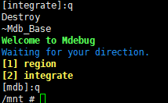
9、进入/tmp/下
然后按照Alterman发的mail把YUV文件抓到pc上。
10、执行命令：
vpedestroyport 0
--->关闭vpe的port 0。
--->循环执行步骤7、步骤8、步骤9可以验证多个port。

FPGA VIF-->VPE-->VENC测试流程
1、执行命令：
echo 0 > /proc/sys/kernel/printk //关kernel 打印.
2、进入/data/ut/执行命令：
/service & //后台服务
3、执行命令：
. /console //大概执行30s
4、选择 ‘2’
5、执行命令：
vpevifinit
--->初始化vif vpe
6、执行命令：
vpecreateport 352 288 10 0
--->vpe output port 0输出352 288 NV12的码流
7、执行命令：
vencinit 352 288 0
--->初始化venc
8、执行命令：
vencwritefile /tmp/venc_h264.es 0 10
---> skip掉10张然后写文件，文件路径/tmp/venc.es
--->此命令执行后要切一次vif unmask，让vif 跑起来。
--->等待文件写完打印：########End to write file!!!!!!!!###########，这个操作会很久，大概5分钟
--->等待写文件完成后，切一下vif mask，让cpu空闲下来。
9、执行命令：
setbind 7 0 0 0 2 0 0 0
--->设定绑定关系。
10、执行命令：
vencdeinit 0 1
--->去初始化venc。
11、第八步和第九步，可以循环执行，可以测试压不同format的文件。
12、按两次’q’ + enter退出到linux console
12、进入/tmp/下
然后按照Alterman发的mail把压好的264 265的es文件抓到pc上。

FPGA VIF-->VPE-->VENC-->RTSP测试流程
先准备好FPGA的网络测试环境。
1、执行命令：
echo 0 > /proc/sys/kernel/printk //关kernel 打印.
2、进入/data/ut/执行命令：
/service & //后台服务
3、执行命令：
. /console //大概执行30s
4、选择 ‘2’
5、执行命令：
vpevifinit
--->初始化vif vpe
6、执行命令：
vpecreateport 352 288 10 0
--->vpe output port 0输出352 288 NV12的码流
7、执行命令：
vencinit 352 288 0 1
--->初始化venc
8、执行命令：
setbind 7 0 0 0 2 0 0 0
--->设定绑定关系。
9、执行命令：
rtspstart main_stream0 1
--->初始化rtsp
--->此命令执行后要切一次vif unmask，让vif 跑起来
10、PC端配置如下，框住的部分填fpga的ip。
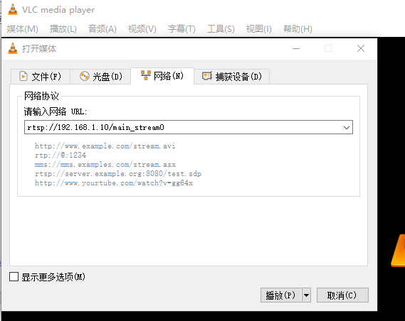

REGION测试流程
1、执行命令：
. /console //大概执行30s
2、选择 ‘1’，
3、执行命令：
init
4、加载region，加载两个region osd到gop的两个gwin上。
一次只能打一种format的OSD，OSD和COVER可以一起打上去。
I2：
injectpic /data/ut/I2/64X48.i2 0 64 48 1 2 0 0 0 0 0
---->加载一个64x48的i2的文件到gwin 0，位置0 0 .
injectpic /data/ut/I2/200X200.i2 1 200 200 1 2 0 0 0 208 200
---->加载另外一个i2的文件 到gwin1，位置208 200
I4：
injectpic /data/ut/I4/64X48.i4 0 64 48 1 3 0 0 0 0 0
injectpic /data/ut/I4/200X200.i4 1 200 200 1 3 0 0 0 208 0
I8：
injectpic /data/ut/I4/64X48.i4 0 64 48 1 2 0 0 0 0 0
injectpic /data/ut/I4/200X200.i4 1 200 200 1 4 0 0 0 208 0
ARGB1555：
injectpic /data/ut/1555/128X96.argb1555 0 128 96 1 0 0 0 0 0 0
---->设定128x96的argb1555在0 0位置
injectpic /data/ut/1555/128X96.argb1555 1 128 96 1 0 0 0 0 128 96
---->设定128x96的argb1555在128 96位置
ARGB4444：
injectpic /data/ut/4444/128X96.argb4444 0 128 96 1 1 0 0 0 100 0
---->设定128x96的argb4444在0 0位置
injectpic /data/ut/4444/128X96.argb4444 1 128 96 1 1 0 0 0 128 96
--->设定128x96的argb4444在128 96位置
ARGB8888：
injectpic /data/ut/8888/128X96.argb8888 0 128 96 1 6 0 0 0 0 0
injectpic /data/ut/128X96.argb8888 1 128 96 1 6 0 0 0 128 96
RGB565:
injectpic /data/ut/8888/128X96.rgb565 0 128 96 1 5 0 0 0 0 0
injectpic /data/ut/128X96.rgb565 0 128 96 1 5 0 0 0 128 96
Cover:
injectcover 2 2000 2000 0 0 0 1000 1000 0 0xFF //蓝色
injectcover 3 2500 2500 0 0 0 1500 1500 1 0xFF00 //绿色
injectcover 4 3000 1000 0 0 0 2000 2000 2 0xFF0000 //红色
injectcover 5 1000 2000 0 0 0 2500 2500 3 0x0 //黑色
5、Region的cover和osd加载完成后，按’q’退出到[mdb]界面，然后选择‘2’，执行：VPE-VPE-VENC-WriteFile测试流程，或者VIF-VPE-VENC-RTSP测试流程就可以看到打了region的画面。
6、比如venc的writefile测试跑完了，可以按’q’退出到[mdb]，再次按‘1’进入[region]先执行命令：
[region]destroy 0
[region]destroy 1
把两个region osd删除，再次执行injectpic命令，把新的osd打上，切换另外一种osd format，接着走上一步骤输出venc 文件输出。
请注意，region osd的format切换后，执行命令vencwritefile xxx n，n至少要skip 5张。

命令解释：

VPE/VIF：

vpevifinit
参数：无参数
解释：初始化VPE和VIF，写死realtime mode

vpevifdeinit
参数：无参数
解释：去初始化VPE和VIF

vpecreateport
参数：[width] [height] [format] [port]
解释：创建VPE输出端口，配置分辨率和输出格式。

vpedestroyport
参数：[port]
解释：关闭port口。

vpewritefile
参数：[file path and file name] [port] [bypass frame count]
解释：指定VPE的某个port，先过滤掉bypass frame count帧，然后写一帧数据。

VENC：

vencinit
参数：[width] [height] [venc channel] [format]
解释：venc初始化，压的数据宽和高必须等于vpe的output port设定。
format设定压缩格式MJPEG = 0，H264 = 1，H265 = 2。
venc channel和VPE的output port绑定死的，所以设定的channel id值前端就是绑定对应的output port。

vencdeinit
参数：[venc channel]
解释：去初始化venc，参数必须与’vencinit’的设定成对匹配。

vencwritefile
参数：[file path and file name] [venc channel] [bypass frame count]
解释：指定VENC的某个channel，先过滤掉bypass frame count帧，然后写一帧数据。

vencinjectfrm
参数：
解释：

RTSP：

rtspstart
参数：[url] [format]
解释：启动rtsp服务，url固定填main_streamx，其中’x’是venc的channel id。format为’vencinit’执行时匹配的值。

rtspstop
参数：[url]
解释：停止rtsp服务，url必须是启动时填的值

DIVP：

divpinit
参数：[channel] [rotatetype] [crop x] [crop y] [crop w] [crop h] [h mirror] [v mirror]
解释：初始化divp，通过参数会设定divp的rotation(图像翻转)，crop(图像裁剪)，mirror(镜像)。RotateType请参考‘MI_SYS_Rotate_e’.

divpcreateport
参数： [channel] [format] [width] [height]
解释：设定divp的输出属性，format请参考’MI_SYS_PixelFormat_e’.

divpstart
参数：[channel]
解释：启动divp。

divpstop
参数：[channel]
解释：停止divp。

divpdeinit
参数：[channel]
解释：去初始化divp。

SYS

setbind
参数：[src module] [dev] [channe] [port] [dst module] [dev] [channel] [port]
解释：设定模块之间的绑定关系，模块数据流流通方向从src到dst。

setunbind
参数：[src module] [dev] [channe] [port] [dst module] [dev] [channel] [port]
解释：设定模块之间解绑定，解绑必须和绑定匹配，参数也必须一样。

setdepth
参数：[module] [dev] [channe] [port] [usr mode depth] [total depth]
解释：设定模块输出的buffer深度。

使用脚本：
使用脚本可以减少使用者使用的时间成本，使用门槛也大大降低，这样对于测试人员或者客户使用是有好处的。
下图是脚本使用的流程图。
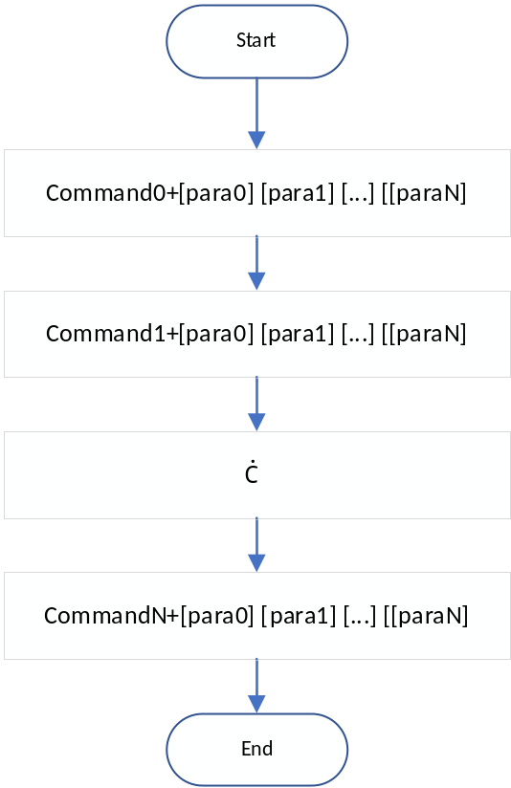
脚本存放路径在：
mdb/scripts/中。
1、使用mdb内部脚本：
在mdb的主菜单界面可以使用’s’指令运行脚本，脚本是现有命令的排列组合。脚本按照顺序执行
例如运行脚本:
’ vpex2_rgn2_vencx2_rtspx2.s’
需要输入命令:
[mdb] s vpex2_rgn2_vencx2_rtspx2.s
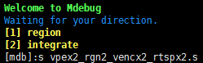
此脚本是VPE realtime 模式下 port0和port1输出，并且送到两路rtsp server上面。
2、使用shell脚本：
shell脚本能够使目前的命令使用手段更加灵活，可以运用”循环”、“条件判断”等语句模拟出丰富地场景供测试。
mdb全部编译后会在out/demo/app/生成所需的bin文档：
mdbcmd mdbinit mdbdeinit mdbenter mdbexit
一共5个bin文档，可以使用shell脚本去执行它：
在运行脚本前需要后台执行./service。
脚本中可以添加命令解释：
mdbinit //初始化mdb
mdbdeinit //去初始化mdb
mdbenter //进入某个mdb的模块
mdbcmd //mdb发送命令。
具体例子参考：“
region fpga测试脚本 scripts/test.sh。

mdb的变种：
mdb目前可以支持板子上运行、主机+客户端运行：
目前使用的bin：
- 板子上运行，console退出时自动退出mdb服务。
执行./mdb
- 板子上运行，console退出时不退出mdb服务，可以再次运行。
执行 ./service &
执行 ./console
退出后可以再次执行./console
- 板子上运行，在linux console执行命令，或者shell脚本。
执行 ./service &
使用 mdbxxx命令，或者执行shell脚本。
- 服务端和客户端模式(客户端服务器为x86 linux)，使用mdb的console。
板子上执行 ./service_socket &
在客户端执行 ./console_x86 xxx.xxx.xxx.xxx //后面为服务端ip
- 服务端和客户端模式(客户端服务器为x86 linux)，使用linux命令或者shell脚本。
板子上执行 ./service_socket &
客户端执行 export MDB_SERVER_IP= xxx.xxx.xxx.xxx //后面为服务端ip
客户端执行命令或者脚本。

